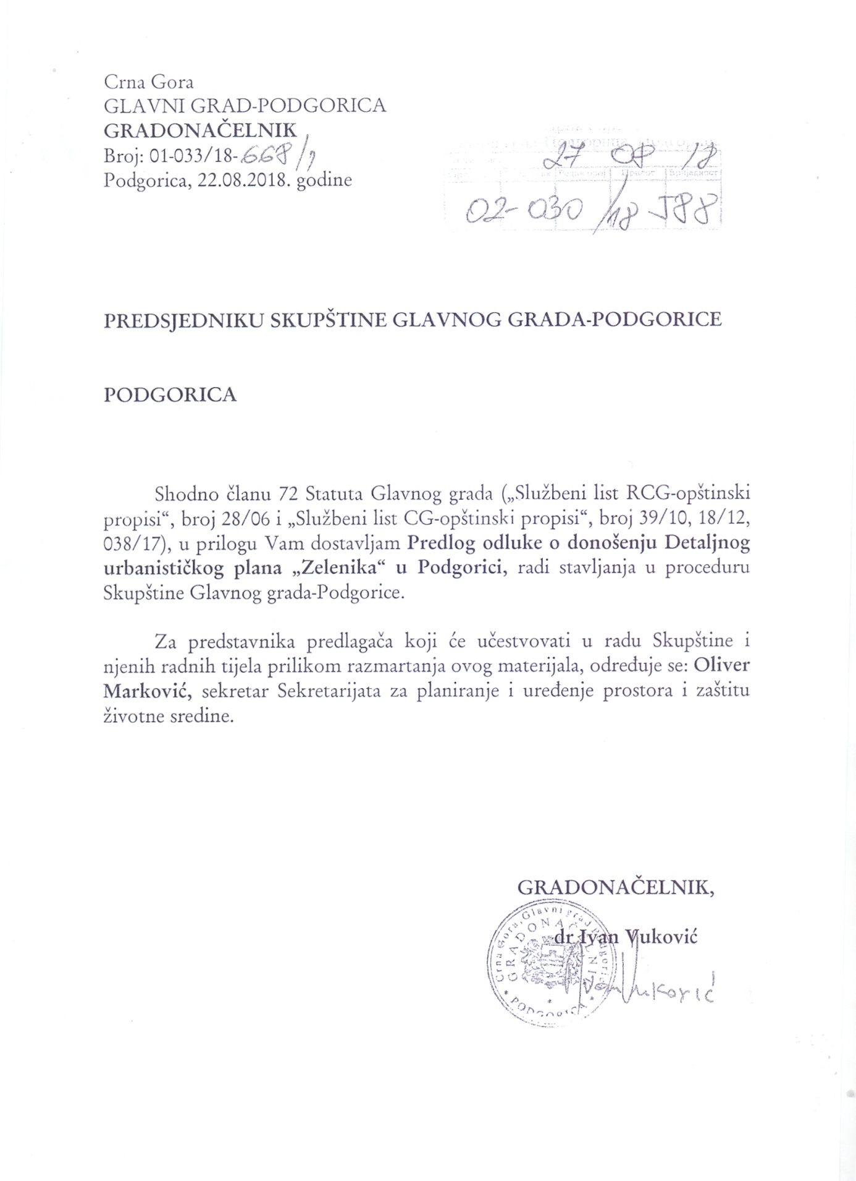

Na osnovu člana 47 i 49 Zakona o uređenju prostora i izgradnji objekata ("Službeni list Crne Gore", br. 51/08, 40/10, 34/11, 40/11, 47/11, 35/13, 39/13 i 33/14), a u vezi sa članom 217 Zakona o planiranju prostora i izgradnji objekata ("Službeni list Crne Gore", broj 64/17) i člana 48 Statuta Glavnog grada ("Službeni list RCG - opštinski propisi", broj 28/06 i "Službeni list Crne Gore - opštinski propisi", br. 39/10, 18/12 i 38/17), Skupština Glavnog grada-Podgorice, na sjednici održanoj dana_________2018. godine, donijela je -

ODLUKU
o donošenju Detaljnog urbanističkog plana „Zelenika“ u Podgorici

Član 1
DONOSI SE Detaljni urbanistički plan „Zelenika“ u Podgorici. (u daljem tekstu: Plan).

Član 2
Planom je obuhvaćeno područje površine 16,90 ha. Granica zahvata se prostire od nadvožnjaka magistralnog puta Podgorica-Petrovac nad željezničkom prugom kombinata aluminijuma, odakle se nastavlja prema jugozapadu do katastarske parcele 5608/134, koju obuhvata i nastavlja prema jugoistoku obuhvatajući katastarske parcele 5608/133, 5608/132, 5608/131, 5608/130, 5608/129, 5608/128, 5608/127, gdje se nastavlja duž magistralnog puta do nadvožnjaka.

Koordinate prelomnih tačaka granice zahvata Plana su sljedeće:

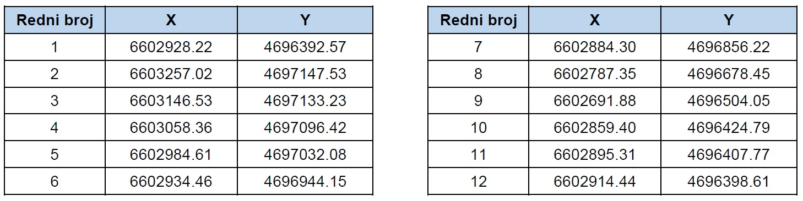

Član 3
Namjena prostora u zahvatu planskog dokumenta podijeljena je na površine za: stanovanje male gustine, mješovitu namjenu, pejzažno uređenje javne namjene, saobraćajnu i ostalu infrastrukturu.

Član 4
Elaborat Plana sadrži tekstualni i grafički dio.

Član 5
Prostor zahvata Plana uređivaće se prema uslovima propisanim Elaboratom Plana.

Član 6
Plan se donosi za period do donošenja izmjena i dopuna ili plana generalne regulacije.

Član 7
O sprovođenju Plana staraće se organi lokalne i državne uprave, koji su nadležni za poslove planiranja i uređenja prostora i zaštitu životne sredine.

Član 8
Ova odluka stupa na snagu osmog dana od dana objavljivanja u „Službenom listu Crne Gore - opštinski propisi“.

Broj 02-030/18-______
Podgorica, ______________ 2018. godine

SKUPŠTINA GLAVNOG GRADA PODGORICE

PREDSJEDNIK SKUPŠTINE,
dr Đorđe Suhih
O b r a z l o ž e nj e

Pravni osnov za donošenje Odluke o donošenju Detaljnog urbanističkog plana „Zelenika“ u Podgorici, sadržan je u odredbama člana 217. Zakona o planiranju prostora i izgradnji objekata ("Službeni list Crne Gore", br. 064/17 od 06.10.2017) kojim je propisano: „Planski dokumenti čija je izrada i donošenje započeta do dana stupanja na snagu ovog zakona donijeće se u roku od devet mjeseci od dana stupanja na snagu ovog zakona, u skladu sa zakonom po kojem je postupak započet“ i članova 47 i 49. Zakona o uređenju prostora i izgradnji objekata („Službeni list Crne Gore“, br. 51/08, 40/10, 34/11, 40/11, 47/11, 35/13, 39/13 i 33/14) kojim je propisano da lokalni planski dokument donosi Skupština lokalne samouprave, da Odluka o donošenju planskog dokumenta sadrži: granice područja koje zahvata; vrijeme za koje se donosi, globalni sadržaj i odredbe od značaja za implementaciju planskog dokumenta, komunalno opremanje građevinskog zemljišta i dr.

Gradonačelnik Glavnog grada Podgorica je 8. maja 2015. godine donio Odluku o izradi izmjena i dopuna Detaljnog urbanističkog plana „Zelenika“ u Podgorici (br. 01-031/15-3593). Sastavni dio Odluke predstavlja Programski zadatak Plana i Odluka o nepreduzimanju izrade Izvještaja o strateškoj procjeni uticaja na životnu sredinu (broj 08-350/15-218 od 9. april 2015. godine).
Izrada Plana ustupljena je konzorcijumu preduzeća „Winsoft“ d.o.o. i „CAU - Centar za arhitekturu i urbanizam“ d.o.o., Odlukom o ustupanju br: 01-031/2212 od 6. maja 2016. godine.
Finansijska sredstva za izradu Plana obezbijeđena su iz budžeta Glavnog grada Podgorice.

Javna rasprava Nacrta izmjena i dopuna Detaljnog urbanističkog plana „Zelenika“ sprovedena je u periodu od 3. do 17. maja 2017. godine, nakon koje je dostavljen Predlog predmetnih izmjena i dopuna.

Shodno konačnoj odluci ustavnog suda, Gradonačelnik Glavnog grada Podgorica je donio Odluku o izmjeni Odluke o izradi izmjena i dopuna Detaljnog urbanističkog plana „Zelenika“ (br.01-031/17-6521 od 14. septembra 2017. godine), kojom se u naslovu i tekstu Odluke i Programskom zadatku brišu riječi „izmjene i dopune“.

Obrađivač je dostavio Nacrt Plana, a nakon pribavljenog mišljenja preduzeća „Vodovod i kanalizacija“ d.o.o., Nacrt je upućen na mišljenje u Ministarstvo održivog razvoja i turizma, koje se 20. aprila 2018. godine (br: 104-2450/17-2017) u zaključku akta mišljenja izjasnilo da je nacrt plana potrebno korigovati po navedenim primjedbama, a zatim isti uputiti na javnu raspravu.

Nacrt planskog dokumenta utvrđen je Odlukom o utvrđivanju br. 01-031/18-4017 od 30. maja 2018. godine i stavljen na javnu raspravu u trajanju od 15 dana, počev od 31. maja do 14. juna 2018. godine. Javna rasprava sprovedena je u prostorijama Sekretarijata za planiranje i uređenje prostora i zaštitu životne sredine, gdje je nacrt stavljen na uvid svim zainteresovanim građanima. Centralna javna rasprava održana je 8. juna 2018. godine u multimedijalnoj sali kulturno-informativnog centra „Budo Tomović“. Tumačenja i druge informacije u vezi sa planiranim sadržajima davala su stručna lica Sekretarijata za paniranje i uređenje prostora i zaštitu životne sredine. Predlog Plana je utvrđen od strane Gradonačelnika 4. jula 2018. godine i isti je dostavljen Ministarstvu održivog razvoja i turizma na saglasnost.
Ministarstvo održivog razvoja i turizma je avgusta 2018. godine dalo saglasnost na Predlog Detaljnog urbanističkog plana „Zelenika“.

* * *

Granica zahvata se prostire od nadvožnjaka magistralnog puta Podgorica-Petrovac nad željezničkom prugom kombinata aluminijuma, odakle se nastavlja prema jugozapadu do katastarske parcele 5608/134, koju obuhvata i nastavlja prema jugoistoku obuhvatajući katastarske parcele 5608/133, 5608/132, 5608/131, 5608/130, 5608/129, 5608/128, 5608/127, gdje se nastavlja duž magistralnog puta do nadvožnjaka. Površina zahvata planskog dokumenta iznosi 16,90 ha.

Planirane namjene površina za prostor DUP-a "Zelenika" su: površine za stanovanje manje gustine, površine za mješovitu namjenu, površine za pejzažno uređenje, površine saobraćajne i ostrale infrastrukture.

Površine za stanovanje male gustine – Na ovim površinama, osim primarne stambene namjene, mogu naći i djelatnosti u prizemlju i mogu zauzeti cjelokupnu prizemnu etažu. Djelatnosti u ovim objektima podrazumijevaju centralne i komercijalne sadržaje (djelatnosti) koje svojim karakterom ne narušavaju integritet osnovne funkcije stanovanja. Na urbanističkim parcelama u zahvatu ove namjene maksimalni dozvoljeni urbanistički parametri su: spratnost P+1+Pk (prizemlje, sprat i potkrovlje), indeks zauzetosti 0,40 i indeks izgrađenosti 0,85. Dozvoljena je izgradnja podrumskih etaža koje ne smiju nadvisiti relevantnu kotu terena 0.00m.

Površine za mješovite namjene – Ovo su površine planirane za stanovanje i za druge namjene koje ne predstavljaju značajnu smetnju stanovanju od kojih ni jedna nije preovlađujuća, ubranističke parcele su zahvatu ove namjene su: UP16, UP20, UP34, UP37, UP38, UP39, UP63, UP64, UP65, UP66, UP159, UP160, UP161, UP162 i UP163. Na ovim urbanističkim parcelama maksimalni dozvoljeni urbanistički parametri su: spratnost P+1+2 (prizemlje i dva sprata), indeks zauzetosti 0,40 i indeks izgrađenosti 1,2.

Površine za pejzažno uređenje – Zelene površine u zahvatu ovog planskog dokumenta podijeljene su na: objekte pejzažne arhitekture ograničene namjene (zelenilo individualnih stambenih objekata i zelenilo poslovnih i administrativnih objekata); objekte pejzažne arhitekture specijalne namjene (zaštitni pojas i zelenilo infrastrukture) i objekte pejzažne arhitekture javne namjene (skver i zelenilo uz saobraćajnice).

Površina zahvata plana | Površina pod objektima | Ukupna BGP  objekata | Index zauzetosti na nivou plana | Index izgrađenosti na nivou plana
16,90 ha | 27.420 m² | 77.736 m² | 0,16 | 0,46

Na osnovu izloženog, predlaže se Skupštini Glavnog grada Podgorice da donese Odluku o donošenju Detaljnog urbanističkog plana „Zelenika“ u Podgorici.

Detaljni urbanitički plan „ZELENIKA“

